|  |
| --- |
| Dado un nombre de cadena, por ejemplo "Bob", devuelve un saludo con el formato "¡Hola Bob!".  holaNombre("Bob") → "¡Hola Bob!" holaNombre("Alicia") → "¡Hola Alicia!" holaNombre("X") → "¡Hola X!"    La web está construida con cadenas HTML como "<i>Yay</i>", que dibuja Yay en cursiva. En este ejemplo, la etiqueta "i" forma <i> y </i> que rodean la palabra "Yay". Dadas las cadenas de etiquetas y palabras, cree la cadena HTML con etiquetas alrededor de la palabra, por ejemplo, "<i>Yay</i>".  makeTags("i", "Yay") → "<i>Yay</i>" makeTags("i", "Hola") → "<i>Hola</i>" makeTags("cite", "Yay ") → "<cite>Sí</cite>" |

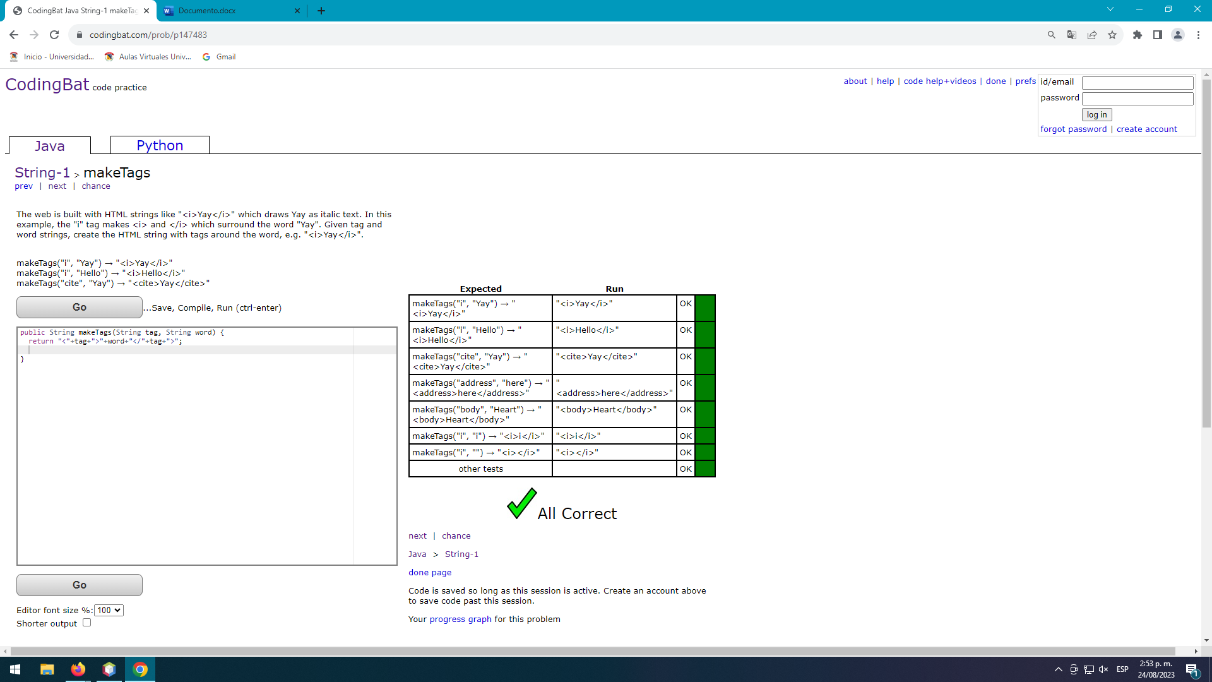

Dada una cadena de "salida" de longitud 4, como "<<>>", y una palabra, devuelve una nueva cadena donde la palabra está en el medio de la cadena de salida, por ejemplo, "<<palabra>>". Nota: use str.substring(i, j) para extraer la cadena que comienza en el índice i y llega hasta el índice j, pero sin incluirlo.

makeOutWord("<<>>", "Yay") → "<<Yay>>"  
makeOutWord("<<>>", "WooHoo") → "<<WooHoo>>"  
makeOutWord("[[]]" , "palabra") → "[[palabra]]"

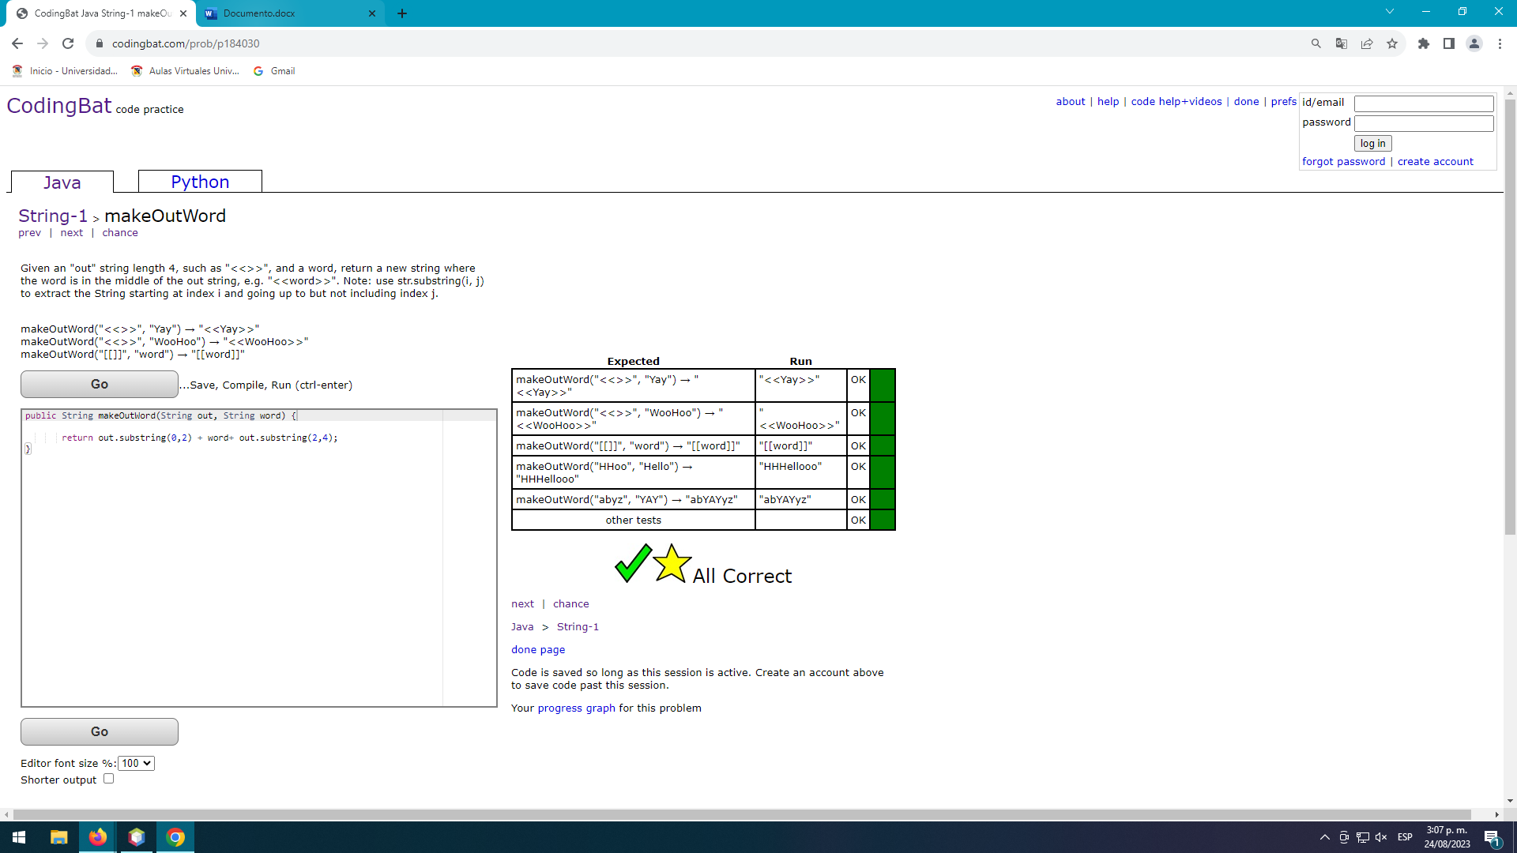

|  |
| --- |
| Dada una cadena de longitud uniforme, devuelve la primera mitad. Entonces la cadena "WooHoo" produce "Woo".  primeraMitad("WooHoo") → "Woo" primeraMitad("Hola") → "Hola" primeraMitad("abcdef") → "abc" |

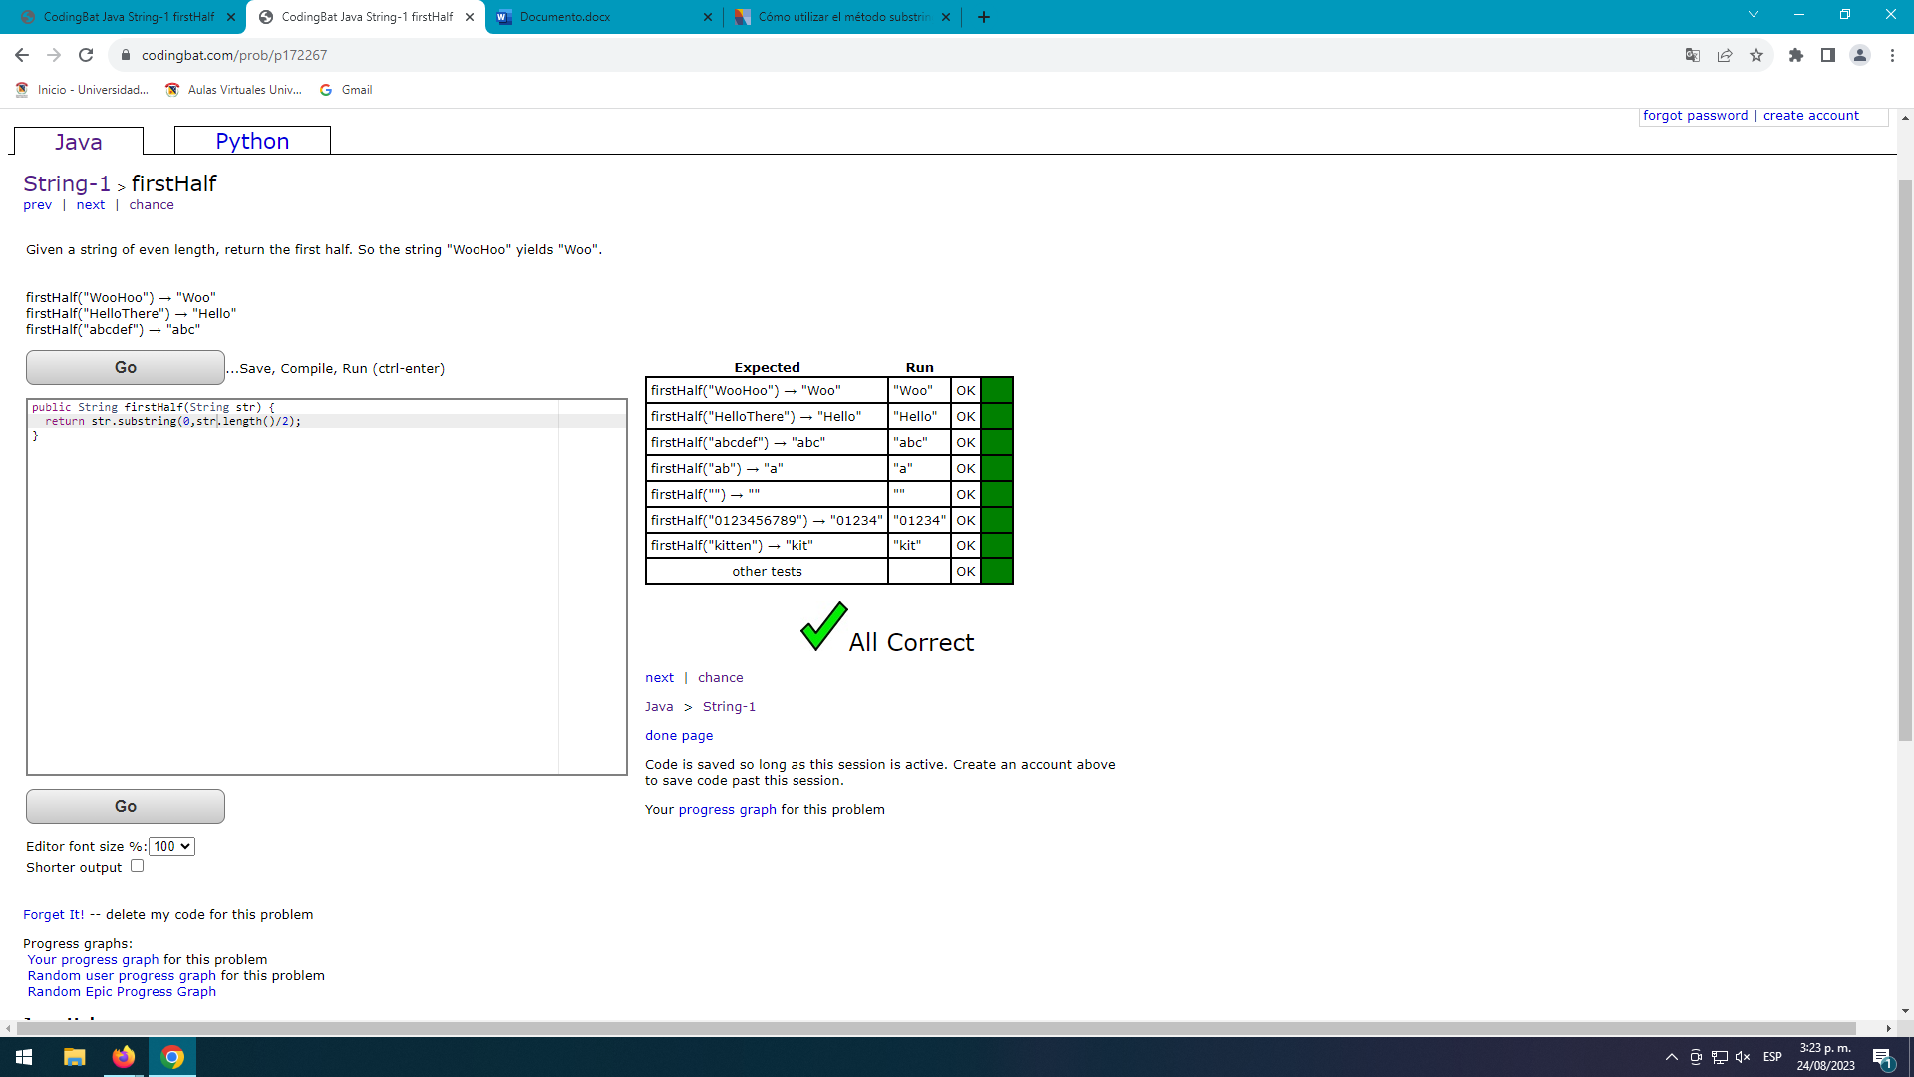

Dadas 2 cadenas, devuelve su concatenación, excepto que omite el primer carácter de cada una. Las cuerdas tendrán al menos una longitud de 1.

nonStart("Hola", "Allí") → "ellohere"  
nonStart("java", "código") → "avaode"  
nonStart("shotl", "java") → "hotlava"

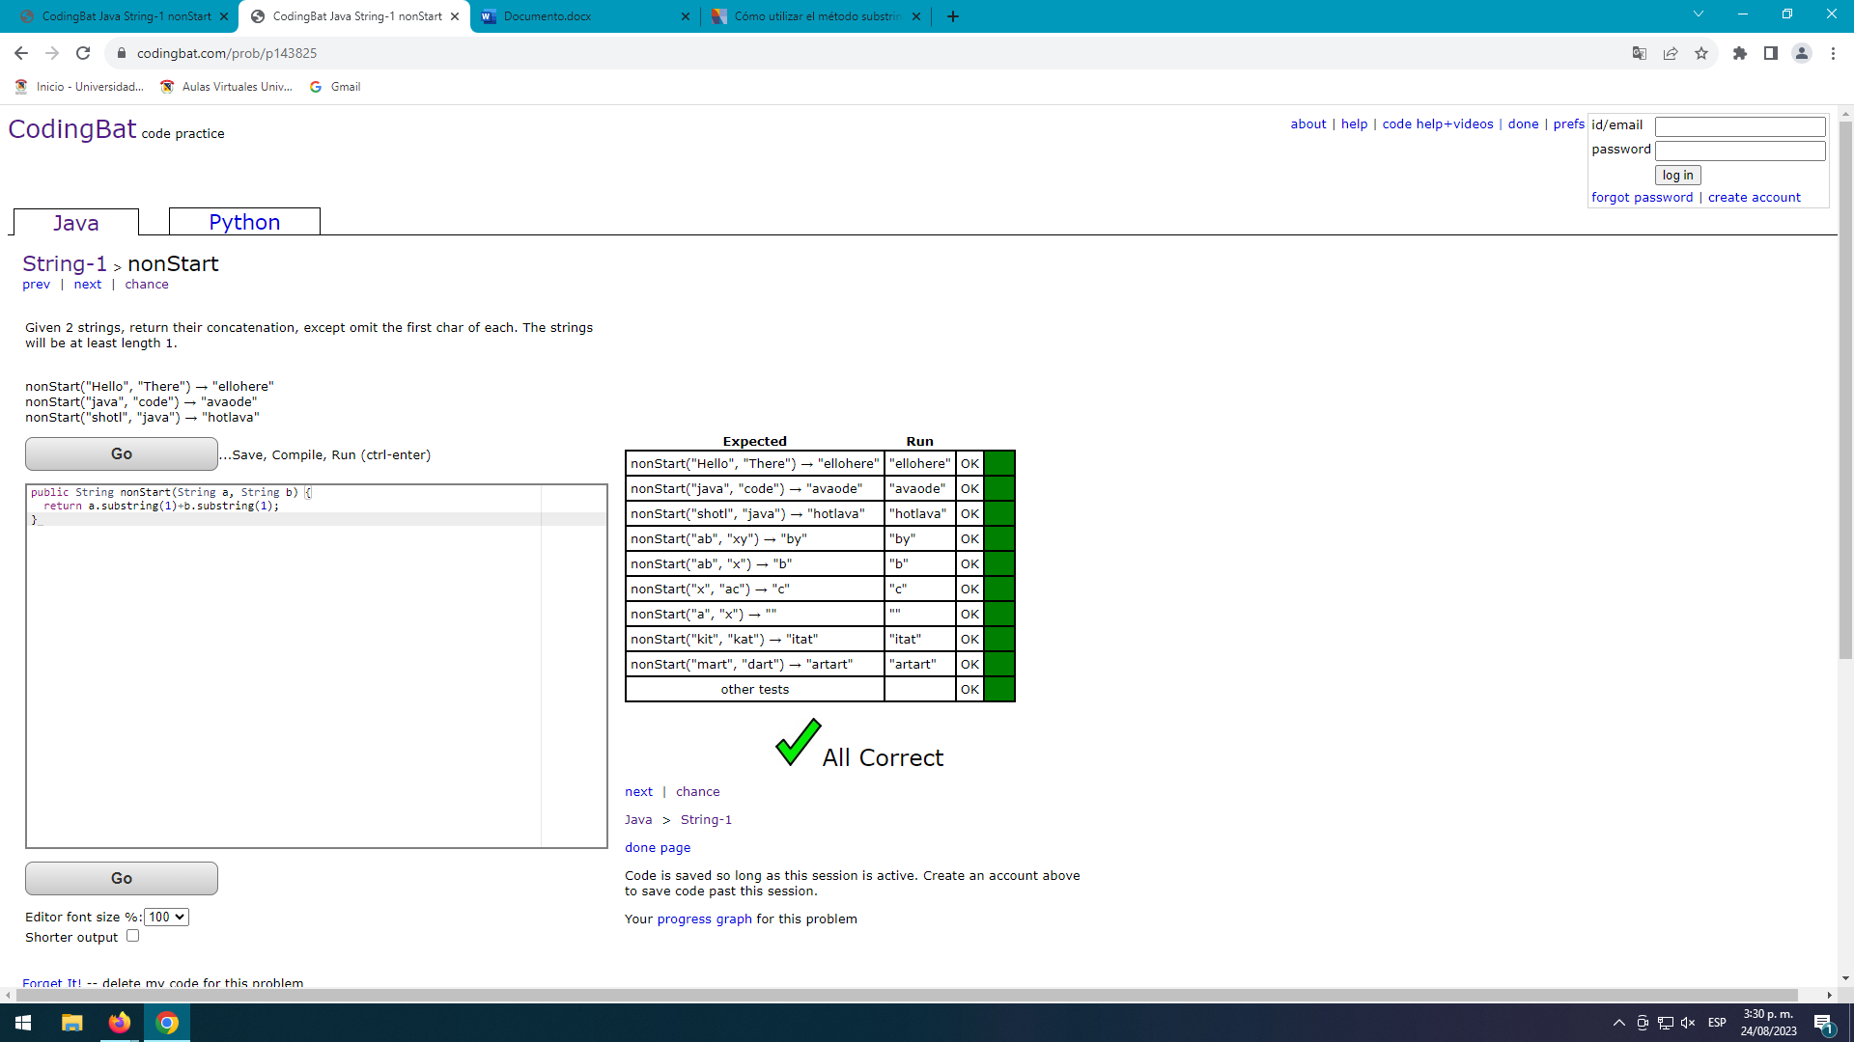

Dada una cadena, devuelve una longitud de cadena 1 desde el frente, a menos que **front** sea falso, en cuyo caso devuelve una longitud de cadena 1 desde su parte posterior. La cadena no estará vacía.

theEnd("Hola", verdadero) → "H"  
theEnd("Hola", falso) → "o"  
theEnd("oh", verdadero) → "o"